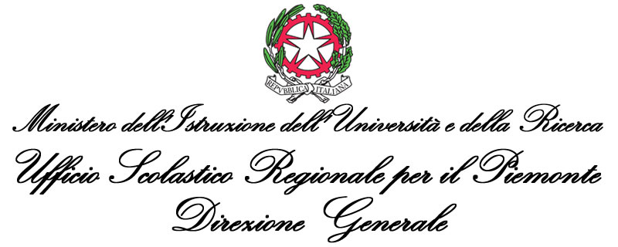

Prot. n. 11311/U Torino, 7 novembre 2011
Circ. reg. nr. 412

Ai Dirigenti degli Istituti scolastici
di ogni ordine e grado del Piemonte
Loro Sedi

Ai Dirigenti e Reggenti

degli Ambiti Territoriali

per le province del Piemonte

Loro Sedi

e p.c. Ai rappresentanti regionali

OO.SS. Comparto Scuola
Loro Sedi

OGGETTO: Permessi per il diritto allo studio
Invio Contrattazione Collettiva Integrativa Regionale sottoscritta il 21.10.2011

Si trasmette il testo della Contrattazione Collettiva Integrativa Regionale sottoscritto il 21.10.2011 che disciplina, per il quadriennio 2012-2015, i criteri per la concessione dei permessi di diritto allo studio del personale docente, educativo ed ATA.

Si evidenzia che non risultano tra il personale destinatario del presente accordo i docenti “generalisti” della scuola primaria per i quali il nuovo piano di formazione per lo sviluppo delle competenze linguistiche-comunicative ha confermato il carattere obbligatorio della formazione (cfr. Circolare regionale n. 54 del 15 febbraio 2011 reperibile sul sito Internet di questa Direzione www.piemonte.istruzione.it – area Circolari).

Si precisa, inoltre, che annualmente gli Uffici Scolastici Territoriali comunicheranno, con apposita circolare da inviare alle istituzioni scolastiche della pertinente provincia unitamente all’eventuale modello di domanda necessario per usufruire dei permessi per il diritto allo studio, i termini e le modalità previste dalla presente contrattazione all’art. 3.

Si chiede di dare la massima diffusione alla presente tra il personale interessato.

IL DIRETTORE GENERALE

Francesco de Sanctis

Ufficio I
Dirigente: dott.ssa Silvana Di Costanzo
Rif. Fiore/Ollino

